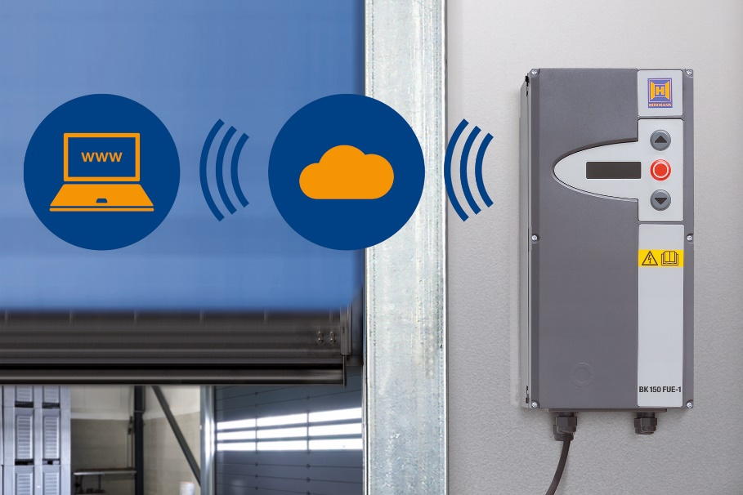

Bild 1: Das internetbasierte Hörmann SmartControl-System überwacht permanent den Betriebszustand der Schnelllauftore und vermeidet so unerwartete Störungen. Ein eventuell notwendiger Austausch von Verschleißteilen wird mithilfe der Technik frühzeitig erkannt, wodurch Stillstandzeiten der Toranlage verhindert werden können.

Hörmann Industrietore
Ferndiagnose per SmartControl
Unter dem Namen SmartControl bietet Hörmann ab sofort eine Lösung für die internetbasierte Fernüberwachung von Schnelllauftoren an. Damit ermöglicht der Hersteller deutliche Einsparungen bei den Betriebskosten und geht einen großen Schritt in Richtung Industrie 4.0. Die IoT-Lösung (Internet of Things) bildet die Basis für Ferndiagnosen, eine präventive Instanthaltung, technische Analysen sowie einen optimierten Kundendienst bei Störungen.
Hörmann SmartControl vernetzt die Schnelllauftore mit dem Internet und nutzt dafür die „Cloud der Dinge“, die IoT-Cloudplattform der Deutschen Telekom. Diese Vernetzung ermöglicht die permanente Überwachung der Schnelllauftore, um unerwartete Störungen an der Toranalage zu vermeiden. Mithilfe des SmartControl-Systems kann der Zeitpunkt für den Austausch von Verschleißteilen frühzeitig erkannt werden, wodurch Stillstandzeiten der Toranlage verhindert werden können. Eine gesetzlich vorgeschriebene, regelmäßige Wartung ist jedoch auch durch den Einsatz der präventiven Instanthaltung nach wie vor erforderlich. Die Deutsche Telekom wurde für die IoT-Cloudplattform auf Europas führender Initiative zur Digitalisierung „DIGITAL X“ in Bochum mit dem „Digital Champions Award“ in der Kategorie „Digitale Produkte und Dienstleistungen“ ausgezeichnet.
SmartControl vereinfacht die Fehlersuche bei Störungen deutlich. Fehlercodes werden automatisch von der Torsteuerung an das Webportal gesendet und per Ferndiagnose analysiert. Mit diesen Informationen kann die Reparatur vor Ort gezielt unterstützt werden: Der Techniker kann schon bei der ersten Anfahrt zum Kunden die passenden Werkzeuge und Ersatzteile mitnehmen, wodurch eine zweite Anfahrt häufig vermieden werden kann und ein noch schnellerer Kundendienst gewährleistet wird.
Aus Sicherheitsgründen ist ein direkter Eingriff in die Torsteuerung über das Portal nicht möglich. Sämtliche Aktivitäten, die von der Hörmann-Serviceabteilung über die Cloud angestoßen werden, müssen manuell vom Betreiber am Tor bestätigt werden. Somit erfordert jede Änderung die ausdrückliche Einwilligung des Besitzers.
Die Feldtests mit mehr als 600 Toren in ganz Deutschland haben bereits gezeigt, dass Hörmann SmartControl den Kundendienst spürbar entlastet. „Wir verzeichnen weniger Noteinsätze und weniger doppelte Anfahrten zum Kunden“, sagt Rüdiger Bierhenke, Verkaufsleiter Industrietorsysteme, Verladetechnik und Zufahrtskontrollsysteme bei Hörmann. „Durch die gestiegene Effizienz in der Wartung amortisieren sich die Kosten für das System durchschnittlich schon mit dem zweiten Serviceeinsatz.“
In den schnelllaufenden Spiraltoren und den Speed-Sectionaltoren von Hörmann gehört SmartControl bereits zum serienmäßigen Lieferumfang. Für die flexiblen Schnelllauftore ist die Innovation optional erhältlich. Zukünftig soll SmartControl auch für weitere Hörmann Industrietore verfügbar sein.
(2.874 Zeichen inkl. Leerschläge)

Bilder und Bildunterzeilen:

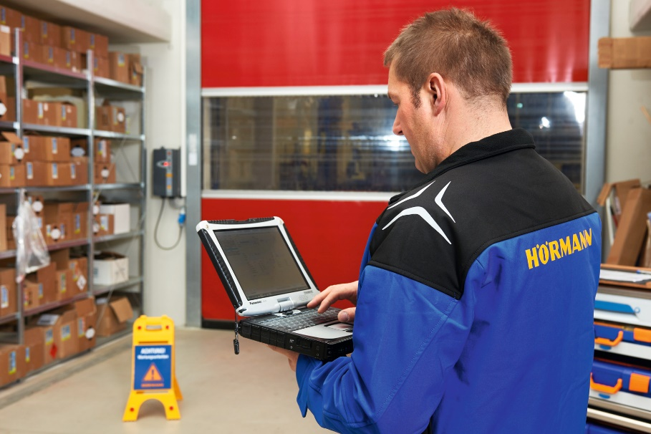

Bild 2: Durch die Informationen der Hörmann SmartControl Plattform kann die Reparatur von Schnelllauftoren vor Ort gezielt unterstützt werden. Der Techniker kann schon bei der ersten Anfahrt zum Kunden die passenden Werkzeuge und Ersatzteile mitnehmen, wodurch eine zweite Anfahrt oft erspart bleibt.

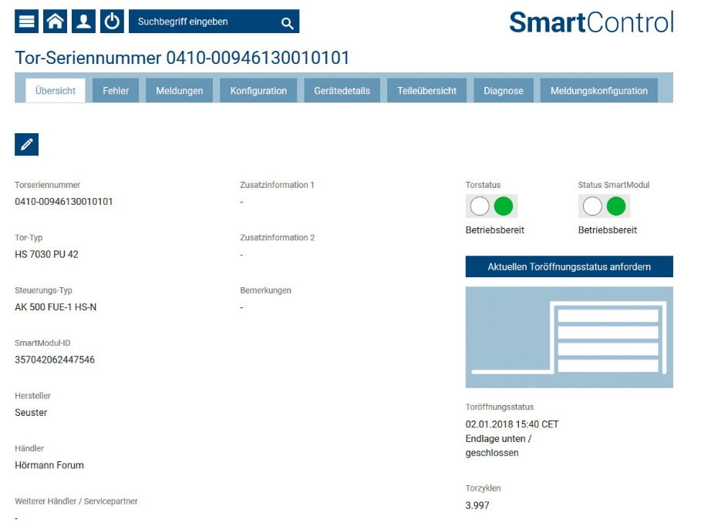

Bild 3: SmartControl vereinfacht die Fehlersuche bei Störungen. Fehlercodes werden automatisch von der Torsteuerung an das Webportal gesendet und von der Hörmann-Serviceabteilung per Ferndiagnose analysiert.

Fotos: Hörmann

